盛世互联后台系统文件上传教程
首先登陆盛世互联后台系统，选择对应的栏目 添加内容。输入标题后，在详细内容处编辑框内点击如图所示的按钮“插入文件”

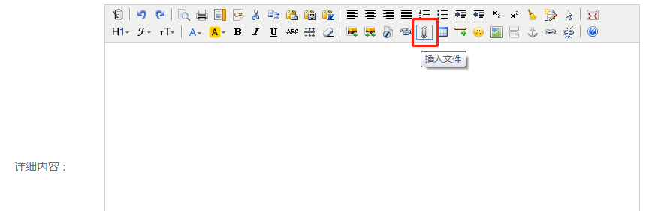
点击上传，选择你想要上传的内容
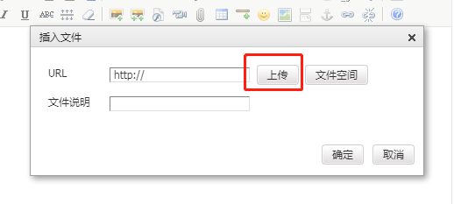
上传成功后点击蓝色的确认按钮
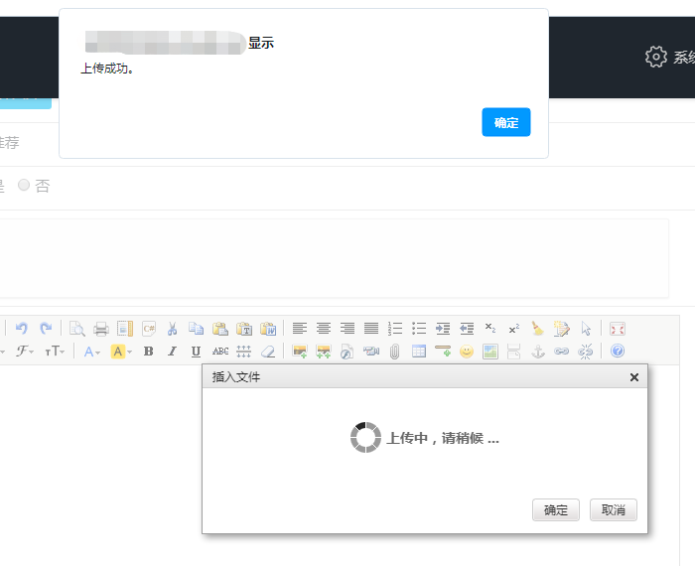
添加文件说明
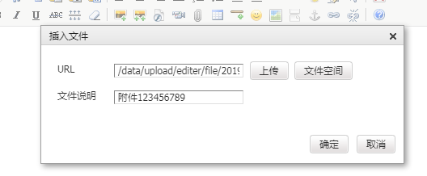
这样就是上传成功了，网页可以点击下载
